
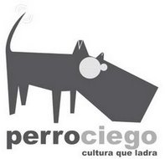


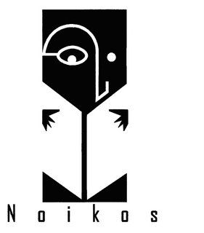
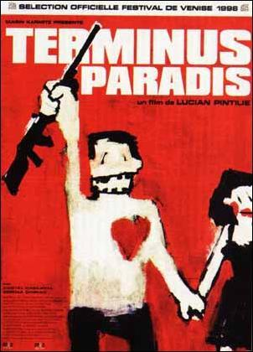
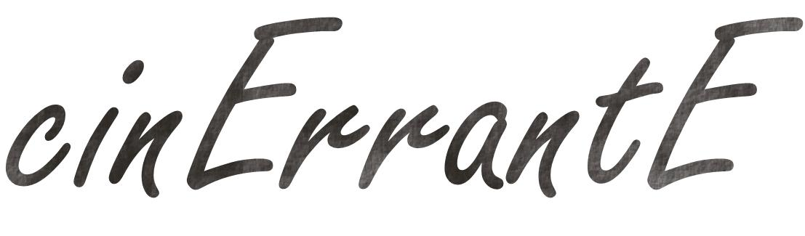
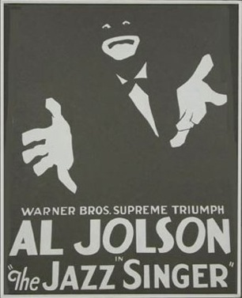
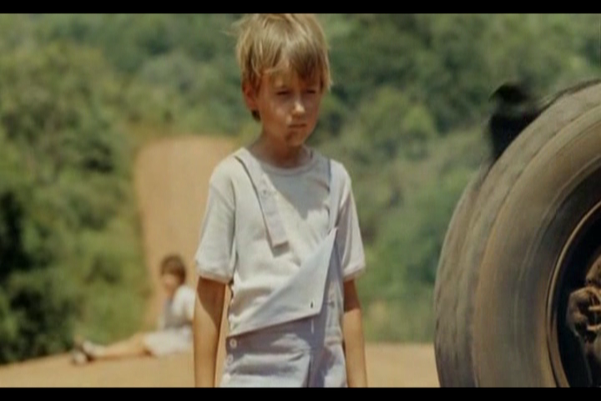
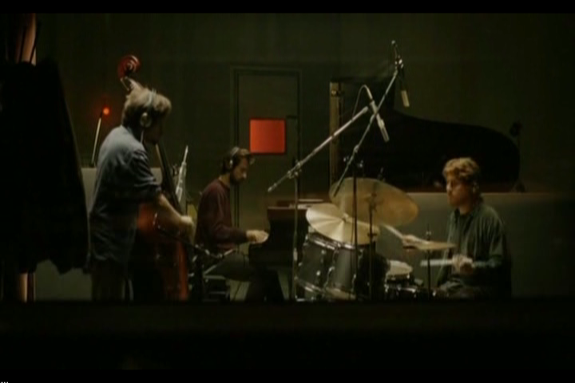
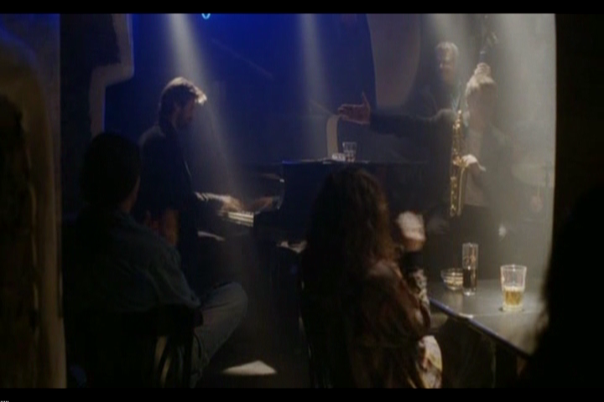
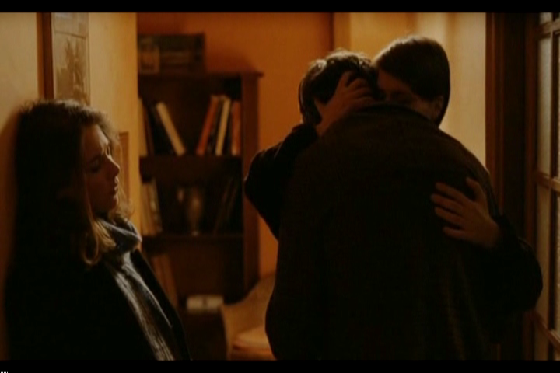
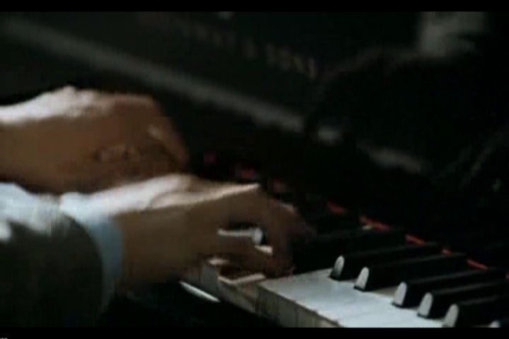

“
“La música habla el lenguaje del alma. Las palabras pueden engañar con sus significados,
pero la música puede volar hasta el cielo o descender hasta el infierno, o dejarnos flotando en el limbo.
Amo a los músicos que cantan, escriben y tocan cada nota como si fuera la última” (Luca Flores)
Bienvenidos y bienvenidas una vez más a la presentación de una gran película. Normalmente, se dice que para entender la vida de un gran hombre o una gran mujer, se debe volver a andar sobre sus pasos. Hoy creo que cuando se trata de abordar la vida de un genio musical, se debe andar sobre sus notas, aquellas que no solo marcaron sus inolvidables melodías sino también los vaivenes de su existencia. Es así como pienso abordar al excelente músico, nacido en Palermo (Italia), Luca Flores, entremezclando su biografía y los aspectos que retoma el film PIANO, SOLO del director italiano Riccardo Milani.
Luca Flores comienza su enseñanza en el piano desde los 5 años cuando su padre, geólogo de profesión, es transferido a Mozambique (en el film a Kenia). La secuencia inicial de la película nos muestra la apacible vida que mantenía la familia, la cual se ve interrumpida desde temprano por el trágico accidente automovilístico que se llevó el cuerpo de Jolanda, su madre.
Rápidamente, Milani nos transporta hacia el inicio de la década de los 70’s en la apacible y siempre encantadora región de Toscaza, más específicamente a Firenze, donde Luca demuestra todas sus virtudes artísticas al interpretar la difícil pieza “Preludio in Do Diesis Minore, Op. 3 N.2” del fenomenal compositor ruso, Sergei Rachmaninoff, sin siquiera haberla ensayado. Su ingreso al conservatorio Luigi Cherubini le hace alcanzar el título en PIANO FORTE. No había llegado la segunda mitad de los 70’s, cuando tiene sus primeros contactos con el Jazz. Forma rápidamente un trío y un quinteto de jazz que empiezan a presentarse en clubes y festivales de este magnífico género musical.
Ya entrados los años 80’s la popularidad de Flores se eleva hasta las nubes, produciendo más de cinco discos a título personal y casi una decena de colaboraciones frente a grandes del Jazz como Chet Baker, Dave Holland, Massimo Urbani, Steve Grossman, David Murray, Lee Konitz, entre otros. Ya en el siglo XXI, Luca Flores sería rememorado a través de este film PIANO, SOLO (2007) y en la edición 2009 de los PREMIOS DE JAZZ ITALIANO (www.italianjazzawards.com).
Se nota desde el inicio del film, en especial del salto de la música clásica al jazz, como Luca Flores estaba destinado a marcar la historia musical. Los grandes acordes de esta música de raíces africanas destiemplan los cánones rígidos y occidentales del compás con acordes chicos. Y, en sus inicios notamos una música festiva que nos anima a levantarnos de nuestros asientos que mantiene sana el alma del músico de Palermo. Es en esas notas que cautivan, donde inicia la historia de amor con Cinzia, la hermosa camarera del Jazz Club La Rosa. Después de unas delicadas escenas de cama, el clímax romántico del film se alcanza cuando Flores se ve motivado a componer en el piano y demostrar la alegría que le produce despertar a su lado (¿azulado?). Esta relación, simboliza una especie de reencuentro con el afecto de la madre que había perdido hace tanto tiempo y que, entre otras cosas, lo había convertido en un ser reservado y poco eufórico (en una especie de anti-representante del cálido pueblo italiano). Con una fotografía bellísima y una historia simple, pero bien narrada, aparece la segunda nota de su vida: El saxofón de Massimo Urbani y la disolución del trío inicial, en donde Milani ambienta magistralmente la tensión por medio de una nostálgica pieza de violín, violonchelo y guitarra. (Mi), La tercera nota, es alcanzada con la aparición de la gira europea junto al maestro de la trompeta, Chet Baker que, enriquecen, por demás los sonidos de la genial banda sonora de este film. Una cuarta nota, sale a la luz cuando Flores reconoce que no está bien de la cabeza, que su cuerpo y mente están desconectados. Poco a poco, los sonidos de las gaviotas y la danza entre el viento y las hojas de otoño van dando paso a notas más tensas como en las etapas de celos, agresividad e indiferencia vivenciados en la relación de Cinzia y Luca. Por ejemplo, al ser Luca abandonado cuando, paradójicamente, va en busca de hacer junto a ella una familia, el apego por las escalas en el piano se transforman en obsesión. Para rematar el drama, su compañero de viaje, Chet Baker, muere en 1988 al caer de la ventana de un hotel en Amsterdam bajo efectos de heroína y cocaína. La escala de Mi menor se convierte en una representación de la culpa que carga consigo Flores desde muy chico, al creer que ha arrebatado la vida a sus allegados con su música y sus conductas infantiles. Johann Sebastian Bach y el LP que tenía un globo terráqueo, al que cariñosamente Luca llamaba “El disco del mundo”, el intento de aniquilar su mano de compañía, los electrochoques, su degradación física y mental, culminan el 29 de marzo de 1995, como ha terminado la obra de grandes personajes y la historia misma…. en una tragedia.
Ciclo: Festival Audiovisual de Jazz. Gusan de Zera

EL JUEVES 26 DE marzo vea en el parque san pío:

EL SÁBADO 21 de marzo vea en la biblioteca turbay:
Apoyan y difunden:

perrociegocultural.blogspot.com
PROYECTO COMUNICATIVO
www.yraka.com

The jazz singer (EE.UU., 1927)

ÚLTIMA PARADA, EL PARAÍSO (RUMANÍA, 1998)

PRÓXIMAS FUNCIONES
Ficha técnica
Título original: | Piano, Solo
Nacionalidad: | Italia (2007)
Director: | Ricardo Milani
Música Orig.: | Lele Marchitelli
Premios (2008): | Nominado a 3 premios David Di Donatello (Mejor Actor, Música, Actriz de reparto)

